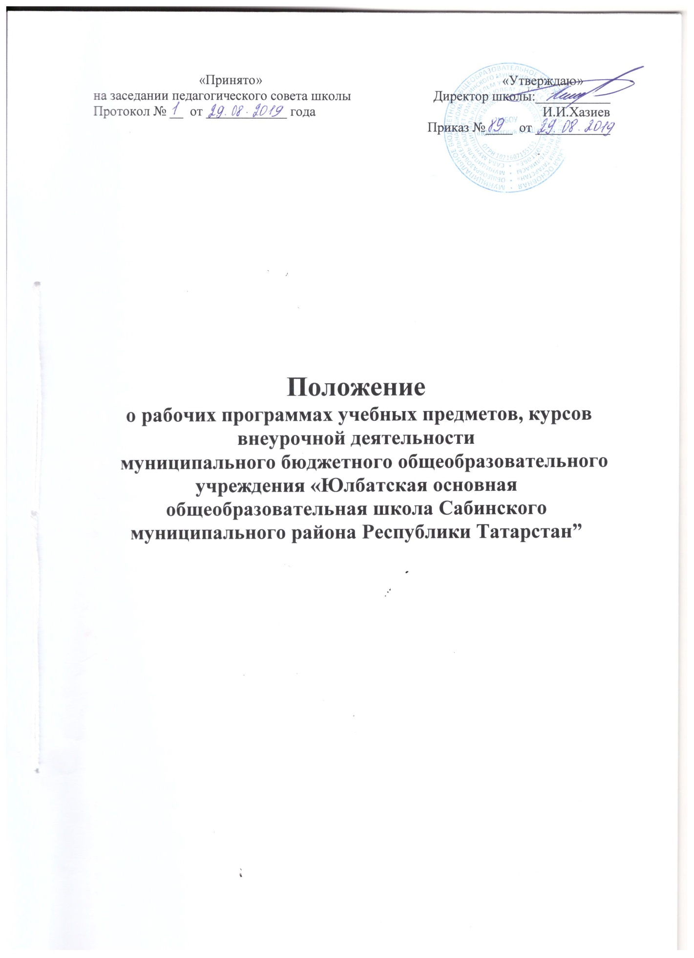

1. Общие положения.

Настоящее Положение о рабочей программе (далее – Программа) регулирует оформление, структуру, порядок разработки и утверждения и хранения рабочих программ по учебным предметам и курсам учебного плана и внеурочной деятельности.
1.1. Положение разработано в соответствии с:
1.2.1.нормативными правовыми актами и методическими документами федерального уровня:
- Федеральным законом от 29.12.2012. № 273-ФЗ «Об образовании в Российской Федерации»;
- Порядком организации и осуществления образовательной деятельности по основным общеобразовательным программам – образовательным программам начального общего, основного общего, среднего общего образования, утв. Приказом МОиН РФ от 30.08.2013 № 1015;
-Федеральным государственным образовательным стандартом начального общего образования, утв. Приказом МОиН РФ от 06.10.2009. № 373;
-Федеральным государственным образовательным стандартом основного образования, утв. Приказом МОиН РФ от 17.12.2010. № 1897;
-Федеральным государственным образовательным стандартом среднего общего образования, утв. Приказом МОиН РФ от 17.05.2012. № 413.
1.2.2. нормативными правовыми актами субъекта РФ: Закона Республики Татарстан от 22.07.2013 № 68 – ЗРТ «Об образовании»;
1.2.3. письмом Минобрнауки России от 18.08.2017 №09-1672 «О направлении Методических рекомендаций по уточнению понятия и содержания внеурочной деятельности в рамках реализации основных общеобразовательных программ, в том числе в части проектной деятельности»
1.2.4. правоустанавливающими документами и локальными нормативными актами муниципального бюджетного общеобразовательного учреждения «Юлбатская основная общеобразовательная школа Сабинского муниципального района Республики Татарстан» (далее МБОУ «Юлбатская ООШ»):
– Уставом МБОУ «Юлбатская ООШ» (утверждѐн постановлением руководителя Исполнительного комитета Сабинского муниципального района Республики Татарстан №1619-п от 23.12.2015 года);
– Положением о формах, периодичности, порядке текущего контроля успеваемости и промежуточной аттестации обучающихся в МБОУ «Юлбатская ООШ»»;
- Положением об индивидуальном учете результатов освоения обучающимися образовательных программ в МБОУ «Юлбатская ООШ» (о Портфолио учащихся).
1.3. В Положении использованы следующие основные понятия и термины:
– рабочая программа учебного предмета, курса – документ локального уровня, конкретизирующий содержание обучения применительно к целям ООП общего образования и возможностям конкретной учебной дисциплины предмета в достижении этих целей;
- рабочая программа курса внеурочной деятельности - локальный нормативный документ, определяющий планируемые результаты, содержание внеурочной деятельности с указанием форм ее организации и видов деятельности в условиях школы.
– примерная программа – готовая программа, входящая в учебно-методические комплекты;
– оценочные средства – методы оценки и соответствующие им контрольно-измерительные материалы.
1.4. Обязанности педагогического работника в части разработки, коррекции рабочих программ и мера ответственности за выполнение рабочей программы в полном объеме определяется должностной инструкцией педагогического работника.

- Структура рабочей программы учебного предмета, курса.
2.1. Структура рабочей программы определяется настоящим Положением с учетом:
- требований ФГОС общего образования (в отношении ООП, разработанных в соответствии с ФГОС общего образования);
- локальных нормативных актов, указанных в п. 1.2.

2.2. Обязательные компоненты рабочей программы учебного предмета:
- титульный лист (приложение №1, №2);
- планируемые результаты освоения учебного предмета;
- содержание учебного предмета;
- тематическое планирование с указанием количества часов, отводимых на освоение каждой темы.

Обязательные компоненты рабочей программы курса внеурочной деятельности:
- титульный лист (приложение №3)
- планируемые результаты освоения курса внеурочной деятельности;
- содержание курса внеурочной деятельности с указанием видов деятельности;
- тематическое планирование.

2.2.1 Раздел «Планируемые результаты освоения учебного предмета» конкретизирует соответствующий раздел Пояснительной записки ООП (по уровням общего образования) исходя из требований ФГОС общего образования.

2.2.2. В разделе «Планируемые результаты освоения учебного предмета» кратко фиксируются личностные (на уровень начального общего образования или на уровень основного общего образования), метапредметные (на уровень начального общего образования или на уровень основного общего образования) и предметные (по классам обучения) результаты освоения рабочей программы по предмету, курсу в соответствии с ФГОС НОО, ФГОС ООО.

2.2.3. Раздел "Содержание учебного предмета" включает краткую характеристику содержания предмета по каждому тематическому разделу с учетом требований ФГОС общего образования в табличной или в текстовой форме.

2.2.4. Тематическое планирование учебного предмета составляется в виде таблицы и состоит из следующих граф (приложение №4):
  - Номер п/п;
- Тема урока;
- Количество часов.
Педагогический работник в обязательном порядке ведёт календарно-тематическое планирование, где прописываются (приложение №5):
  - Номер п/п;
- Тема урока;
- Количество часов;
- Дата по плану, дата по факту.

2.2.5. Раздел «Планируемые результаты освоения курса внеурочной деятельности» рабочей программы курса внеурочной деятельности выполняется с учетом достижения планируемых результатов освоения основных образовательных программ (личностных, метапредметных), осуществляемых в формах, отличных от урочной.

2.2.6. Раздел «Содержание курса внеурочной деятельности с указанием видов деятельности» конкретизирует содержание направления деятельности, отличной от урочной, включает в себя описание форм и видов внеурочной деятельности. Раздел может быть представлен в текстовой форме или в виде таблицы.

2.2.7. В содержании курса внеурочной деятельности могут быть представлены следующие виды деятельности: игровая, познавательная, проблемно-ценностное общение, досугово-развлекательная деятельность, художественное творчество, социальное творчество, техническое творчество, спортивно-оздоровительная деятельность, туристско-краеведческая деятельность и т.д.

2.2.8. Тематическое планирование курса внеурочной деятельности составляется в виде таблицы и состоит из следующих граф (Приложение №6):
  - Номер п/п;
- Тема занятий;
- Форма проведения.
В тематическом планировании курса внеурочной деятельности могут быть представлены следующие формы организации: экскурсия, кружок, круглый стол, диспут, соревнование, конкурс, викторина, олимпиада, фестиваль, проект, общественно-полезная практика, библиотечный урок, литературная гостиная, познавательные и ролевые игры, КВН, игра, интерактивная игра, беседа и т.д.

3.Порядок разработки и утверждения рабочей программы
3.1. Рабочая программа разрабатывается как часть ООП (по уровням общего образования).
3.2. Рабочая программа по учебному предмету разрабатывается на уровень начального общего образования, основного общего образования. Рабочая программа по курсу внеурочной деятельности разрабатывается на учебный год.
3.3. Рабочая программа разрабатывается на основе:
- образовательной программы МБОУ «Юлбатская ООШ» соответствующего уровня образования;
– примерной программы, входящей в учебно-методический комплект;
– авторской программы;
– учебной и методической литературы.
3.4. Педагогический работник вправе:
– варьировать содержание разделов, тем, обозначенных в примерной программе;
– устанавливать последовательность изучения тем;
– распределять учебный материал внутри тем;
– определять время, отведенное на изучение темы;
– выбирать, исходя из целей и задач рабочей программы методики и технологии обучения и воспитания; подбирать и (или) разрабатывать оценочные средства;
- работать по авторским программам, разработанным в соответствии образовательными программами МБОУ «Юлбатская ООШ», с УМК учебников, включенных в федеральный перечень, и требованиям ФГОС.
3.5. Педагогический работник должен представить рабочую программу учебного предмета на заседании школьного методического объединения, соответствующим протоколом которого фиксируется факт одобрения («Рассмотрено»)/ неодобрения рабочей программы; согласовывается с заместителем директора по УР, принимается на заседании педагогического совета школы, утверждается приказом директора школы.
3.6. Педагогический работник должен представить рабочую программу курса внеурочной деятельности на заседании школьного методического объединения, соответствующим протоколом которого фиксируется факт одобрения («Рассмотрено»)/ неодобрения рабочей программы; согласовывается с заместителями директора по УР (общеинтеллектульное, спортивное (в 5-9 классах), социальное направление) и ВР (духовно-нравственное, спортивное (1-4 классах), общекультурное), принимается на заседании педагогического совета школы, утверждается приказом директора школы.
.
- Оформление и хранение рабочей программы
4.1. Рабочая программа оформляется в электронном и печатном варианте.
4.2. Электронный вариант рабочей программы хранится в МБОУ «Юлбатская ООШ» в течение учебного года.
4.3. С целью включения в содержательный раздел ООП (по уровням общего образования) перечня реализуемых рабочих программ, для размещения на сайте ОО разработчик рабочей программы предоставляет электронный вариант рабочей программы.
4.4. Рабочая программа форматируется в редакторе Word шрифтом Times New Roman, кегль 12, межстрочный интервал одинарный, выровненный по ширине, поля со всех сторон 1-3 см; центровка заголовков и абзацы в тексте выполняются при помощи средств Word, листы формата А4; тематическое планирование представляется в виде таблицы. Титульный лист рабочей программы не нумеруется.
4.5. Оценочный материал оформляется отдельной папкой (Приложение №7).
- Порядок внесения изменений в рабочую программу
5.1. Изменения в рабочую программу вносятся в связи с необходимостью корректировки сроков выполнения по следующим причинам:
  - карантин;
  - актированные дни;
  - праздничные дни.
5.3. Корректировка рабочей программы может быть осуществлена посредством:
– укрупнения дидактических единиц;
– сокращения часов на проверочные работы;
– оптимизации домашних заданий;
– вывода (в старших классах) части учебного материала на самостоятельное изучение по теме с последующим контролем.
5.4. Не допускается уменьшение объема часов за счет полного исключения тематического раздела из программы.
Приложение №1
Муниципальное бюджетное общеобразовательное учреждение
«Юлбатская основная общеобразовательная школа
Сабинского муниципального района Республики Татарстан»

Рассмотрено  на заседании школьного методического объединения  учителей ……………  протокол № от года  Руководитель МО  __________/_____________/ | Согласовано  Заместитель директора по учебной работе  _________/____________/  « » ______ года | Утверждено  Директор школы:  ___________/ _____________/  Приказ № __ от « » _______г.

РАБОЧАЯ ПРОГРАММА

по предмету
Наименование предмета

на уровень начального общего образования

Составитель:
Учитель __________ (наименование предмета) _____ квалификационной категории
ФИО учителя

Принято
на заседании педагогического совета
№___ от ________________ года

____________ учебный год

Приложение №2
Муниципальное бюджетное общеобразовательное учреждение
«Юлбатская основная общеобразовательная школа
Сабинского муниципального района Республики Татарстан»

Рассмотрено  на заседании школьного методического объединения  учителей ……………  протокол № от года  Руководитель МО  __________/_____________/ | Согласовано  Заместитель директора по учебной работе  _________/____________/  «» ___________ года | Утверждено  Директор школы:  ___________/ _____________/  Приказ № __ от «» ________г.

РАБОЧАЯ ПРОГРАММА

по предмету
Наименование предмета

на уровень основного общего образования

Составитель:
Учитель __________ (наименование предмета) _____ квалификационной категории
ФИО учителя

Принято
на заседании педагогического совета
№___ от ________________ года

____________ учебный год

Приложение №3
Муниципальное бюджетное общеобразовательное учреждение
«Юлбатская основная общеобразовательная школа
Сабинского муниципального района Республики Татарстан»

Рассмотрено  на заседании школьного методического объединения  учителей …………..  протокол № от года  Руководитель МО  __________/_____________/ | Согласовано  Заместитель директора по ………работе  _________/____________/  «» года | Утверждено  Директор школы:  ___________/ _____________/  Приказ № __ от «» ________г.

РАБОЧАЯ ПРОГРАММА

по курсу внеурочной деятельности _____ направления
Название курса внеурочной деятельности

_ класс

Составитель:
Учитель __________ (наименование предмета) _____ квалификационной категории
ФИО учителя

Принято
на заседании педагогического совета
№ ____ от ________________ года

____________ учебный год

Приложение №4

Тематическое планирование (учебного предмета)
_______ класс

№ |  | Тема урока | Количество часов
Раздел «…………..»

Приложение №5
Календарно-тематическое планирование по предмету _______
_______ класс

№ | Тема урока | Количество часов | Дата по плану | Дата по факту

Приложение №6
Тематическое планирование курса внеурочной деятельности

№ | Тема занятий | Форма проведения
 | СЕНТЯБРЬ

Приложение №7

Образец оформления оценочного материала для проведения промежуточной аттестации

Приложение к рабочей программе
по учебному предмету «__________»
на уровень начального (основного)
общего образования

5 класс
Промежуточная аттестация по русскому языку
1. Назначение работы:
Промежуточная аттестация проводится с целью определения уровня освоения обучающимися 5 класса предметного содержания курса «Русский язык» в соответствии с требованиями Федерального государственного образовательного стандарта общего образования, выявления элементов содержания, вызывающих наибольшие затруднения у обучающихся и выявления динамики результативности обучения.
2. Сроки проведения: апрель – май 2020 года.
3. Форма проведения: диктант.

4. Условия проведения, дополнительные материалы и оборудование:
На выполнение работы дается 45 минут. Это время включает предварительное прочтение диктанта учителем, запись под диктовку текста диктанта учащимися, повторное прочтение учителем текста диктанта перед проверкой учащимися собственной работы. Содержание контрольного диктанта направлено на выявление качества усвоения учебного материала за 5 класс.

5. Критерии оценивания диктанта:
Диктант оценивается одной отметкой.
Оценка «5» выставляется за безошибочную работу, а также при наличии в ней одной негрубой орфографической или одной негрубой пунктуационной ошибки (0/0; 0/1).
Оценка «4» выставляется при наличии в диктанте двух орфографических и двух пунктуационных ошибок, или 1 орфографической и 3-х пунктуационных ошибок или 4-х пунктуационных ошибок при отсутствии орфографических ошибок. Оценка «4» может выставляться при 3-х орфографических ошибках, если среди них есть однотипные (2/0; 1/3; 0/4).
Оценка «3» выставляется за диктант, в котором допущены 4 орфографические и 4 пунктуационные ошибки или 3 орфографические и 5 пунктуационных ошибок или 7 пунктуационных ошибок при отсутствии орфографических ошибок. В 5 классе допускается выставление оценки «3» за диктант при 5 орфографических и 4-х пунктуационных ошибках. Оценка «3» может быть поставлена также при наличии 6 орфографических и 6 пунктуационных ошибок, если среди тех и других имеются однотипные и негрубые ошибки (4/4; 3/5; 0/7).
Оценка «2» выставляется за диктант, в котором допущено до 7 орфографических и 7 пунктуационных ошибок, или 6 орфографических и 8 пунктуационных ошибок, или 5 орфографических и 9 пунктуационных ошибок, или 8 орфографических и 6 пунктуационных ошибок.
При некоторой вариативности количества ошибок, учитываемых при выставлении оценки за диктант, следует принимать во внимание предел, превышение которого не позволяет выставлять данную оценку. Таким пределом является для оценки «4» - 2 орфографические ошибки, для оценки «3» - 4 орфографические ошибки (для 5 класса – 5 орфографических ошибок), для оценки «2» - 7 орфографических ошибок.

ДЕМОНСТРАЦИОННЫЙ ВАРИАНТ
Во все времена года хорош русский лес: зимой, летом, осенью и весной. В тихий зимний день выйдешь в лес на лыжах, дышишь и не надышишься. Под деревьями расстилаются белые сугробы, а над лесными тропинками кружевными арками согнулись под тяжестью инея молодые березки. Хорош лес ранней и поздней весной, когда пробуждается в нем бурная жизнь. Тает снег. Все больше слышатся в лесу голоса птиц. На лесных полянках появляются проталины, ковром разрастаются подснежники. На кочках видишь крепкие листочки брусники. Многое услышишь в весеннем лесу. На вершине высокой ели распевает дрозд. Тонко пищат рябчики, на болоте возятся журавли. Над желтыми пуховками ивы жужжат пчелы.
По И.Соколову-Микитову


